using System.IO.IsolatedStorage;



IsolatedStorageFile

Получаем ссылку на изолированное файловое хранилище

// Создание изолированного хранилища уровня приложения. [В данном примере не используется!]

IsolatedStorageFile machineStorage = IsolatedStorageFile.GetMachineStoreForAssembly();- создается изолированное файловое хранилище на уровне локальной машины

Также есть для чего хотим получить (для приложения, для сборки…)



// Создание изолированного хранилища уровня .Net сборки.

IsolatedStorageFile userStorage = IsolatedStorageFile.GetUserStoreForAssembly(); - создается изолированное файловое хранилище на уровне пользователя

Также есть для чего хотим получить (для приложения, для сборки…)



Создание файлового потока для изолированного файлового хранилища

// Создание файлового потока с указанием: Имени файла, FileMode, объекта хранилища.

IsolatedStorageFileStream userStream = new IsolatedStorageFileStream("UserSettings.set", FileMode.Create, userStorage);

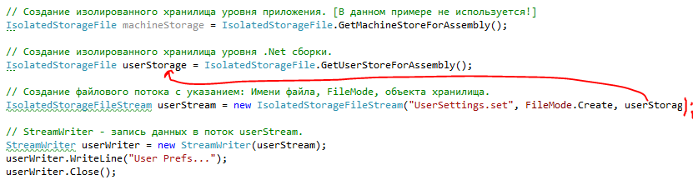

Создалось



Считывание данных из файла изолированного хранилища



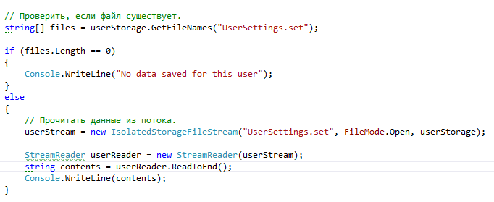

Создание изолированного хранилища уровня .Net сборки.

